«ДЕД ХОТЕЛ УХУ СВАРИТЬ»
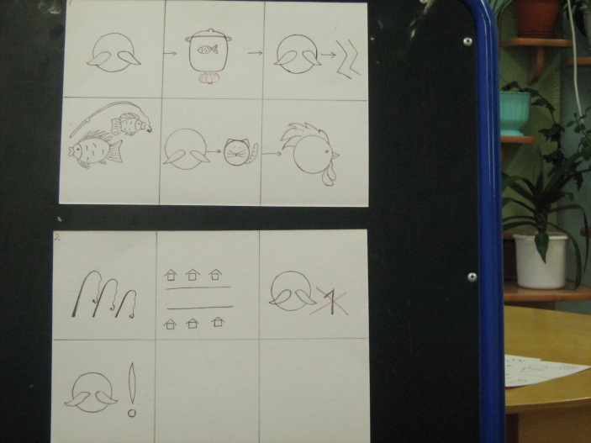
«Дед хотел уху сварить,
Дед пошел ершей ловить,
А за дедом кот Лаврентий,
За котом петух Терентий.
Тащат удочки
Вдоль по улочке.
Деду одному невмочь.
Надо старому помочь».

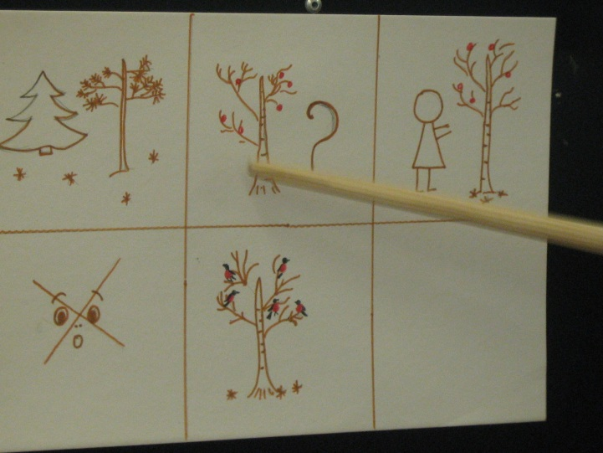
СНЕГИРИ
Стынут ветки на морозе
У сосны и ели.
Что за чудо? На березе
Яблоки поспели.

Подойду поближе к ней,
И глазам не верится:
Стайка алых снегирей
Облепила деревце.

